Suore della Carità di Santa Anna
Area Famiglia Sant’ Anna
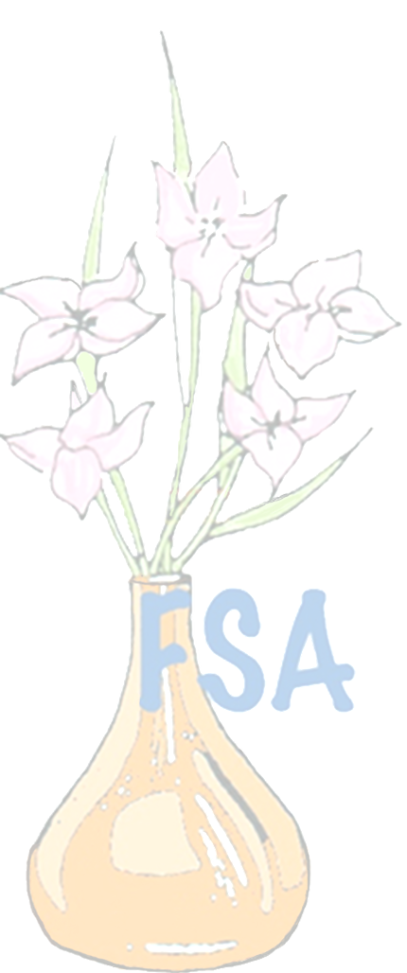

DOMANDA ADESIONE ALLA FSA

Il/La sottoscritto/a____________________________________, nato/a il__________________________ a___________________________________ e residente in ____________________________________, C.F. ____________________________________________ ; C.I. n° _____________________________ rilasciata dal comune di ______________________________ e valida fino al ______________________
In qualità di padre/madre/tutore legale

AUTORIZZO liberamente e volontariamente,

Mio figlio / figlia / tutelato (nome e cognome) ___________________________________________, nato il _________________ a _____________________ che si sente arricchito con il carisma / dono della Carità Universale fatta Ospitalità, a far parte della Famiglia Sant’Anna (FSA) per vivere l’Ospitalità nella sua vita quotidiana e collaborare lealmente e disinteressatamente nella missione di questa famiglia carismatica.
Fornisco le informazioni di contatto, autorizzandone l’archiviazione e l’uso ai fini esclusivi di comunicazione interna della FSA
- Indirizzo:
- E-mail:
- Telefono:
Autorizzo la diffusione di immagini di mio figlio/figlia/tutelato sul sito web o nelle pubblicazioni della Congregazione.
__________________, li ____/____/_________

FIRMA ________________________________

Nel pieno rispetto di quanto previsto dalla normativa nazionale italiana in materia (Dlgs 196/2003) e ai sensi dell´art. 13 del codice in materia di protezione dei dati personali informiamo che i dati forniti dall’utente in modo volontario, inclusi gli indirizzi e-mail e numeri di telefono, saranno trattati al solo scopo di fornire servizi di divulgazione e pubblicizzazione delle attività della FSA e per le comunicazioni interne alla FSA stessa. Il titolare del trattamento dei dati personali, ovvero la Congregazione delle Suore della Carità di Santa Anna, si impegna a non comunicare, pubblicare, distribuire o vendere nessuno dei dati in suo possesso a terzi; fatta eccezione per le immagini inerenti alle attività della FSA e al solo scopo prestabilito e sopracitato. il trattamento dei dati avverrà in forma esclusivamente elettronica, i relativi supporti informatici verranno protetti mediante l’adozione di misure di sicurezza elettronica; l´esattezza e la veridicità dei dati personali comunicati ricade sotto la responsabilità di chi effettua la trasmissione;
Ai sensi dell´art. 7 del decreto legislativo 196/2003, il titolare dei dati personali ha il diritto di chiedere, in qualsiasi momento, accesso, cancellazione, modifica o aggiornamento dei propri dati personali, secondo le modalità previste dalla legge. A tal fine il soggetto interessato potrà inviare richiesta all'indirizzo: C / Madre Rafols 13-50.004 Saragozza (Spagna) oppure: fsa@hcsa.es. I dati saranno conservati durante tutta la permanenza nella famiglia Santa Ana, senza escludere altri obblighi legali di conservazione. Il trattamento dei dati personali è legittimato dalla firma di questo documento.

